试题三（20分）
阅读下列说明、效果图和代码，进行静态网页开发，填写（1）至（10）代码。
【说明】
现接到某电商网站注册、登录页面开发的项目，在注册页面需要做前端验证。具体要求：用户名长度和格式验证、邮箱格式验证、密码长度和格式验证、密码与重复密码一致性验证。
项目名称为verify，包含首页index.html、css文件夹、js文件夹，其中，css文件夹包含style.css文件，js文件夹包含index.js文件。
【效果图】
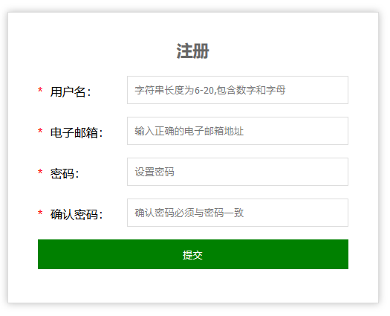
图3-1

【代码：index.html】
<!DOCTYPE html>
<html>
<head>
<title>登录</title>
<meta charset="utf-8">
<link rel="stylesheet" type="text/css" href="css/style.css">
</head>
<body>
<div class="box" id="box">
<h2>注册</h2>
<form action="" method="post">
<ul>
<li>
<label><span>*</span>用户名：</label>
<input type="text" name="username" placeholder="只能输入6-20个字母、数字、下划线" id="username">
</li>
<li>
<label><span>*</span>电子邮箱：</label>
<input type="text" name="email" placeholder="输入正确的电子邮箱地址" id="email">
</li>
<li>
<label><span>*</span>密码：</label>
<input type="password" name="pwd" placeholder="由字母开头,包含字母、数字、下划线,6-16位" id="pwd">
</li>
<li>
<label><span>*</span>确认密码：</label>
<input type="password" name="pwdOk" placeholder="确认密码必须与密码一致" id="pwdOK">
</li>
</ul>
<button name="submit">提交</button>
</form>
</div>
<script src="js/index.js"></script>
</body>
</html>

【代码：index.js】
//自定义验证用户名的方法
function validate_strLenght(str) {
var regExp = /^(\w){6,20}$/;
return regExp.test(str);
}
//自定义的验证email方法
function validate_email(str) {
var regExp = /^\w+([-+.]\w+)*@\w+([-.]\w+)*\.\w+([-.]\w+)*$/;
return regExp.test(str);
}
//自定义验证密码的方法
function validate_pwd(str) {
var regExp = /^[a-zA-Z]\w{5,15}/;
return regExp.test(str);
}
//根据表单控件user的id填写
var username = document.getElementById(" （1） ");
//通过id获取元素
var email = document. （2） ("email");
//根据表单控件pwd的id填写
var pwd = document.getElementById(" （3） ");
//通过id获取元素
var pwdOK = document. （4） ("pwdOK");
//通过标签名获取元素
var form = document. （5） ("form")[0];
//表单提交
form. （6） = function () {
//使用自定义方法验证用户名、验证邮箱
if (validate_strLenght( （7） ) && （8） (email.value) && validate_pwd(pwd.value) && checkOk()) {
console.log(username.value)
console.log(email.value)
console.log(pwd.value)
return false;
} else {
//控制台输出
（9） .log("验证失败")
return false;
}
}
// 检查用户名
username.onblur = function () {
if (validate_strLenght(username.value)) {
console.log("用户名符合要求")
} else {
console.log("用户名不符合要求")
}
}
//检查meil
email.onblur = function () {
if (validate_email(email.value)) {
console.log("邮箱格式符合要求")
} else {
console.log("邮箱格式不符合要求")
}
}
// 密码框失去焦点的时候
pwd. （10） = function () {
if (validate_pwd(pwd.value)) {
console.log("密码符合要求")
} else {
console.log("密码不符合要求")
}
}
function checkOk() {
if (pwd.value == pwdOK.value) {
console.log("密码与重复密码一致")
return true
} else {
console.log("密码与重复密码不一致")
return false
}
}
pwdOK.onkeyup = checkOk

【问题】（20分，每空2分）
根据注释，补全代码，在（1）至（10）处填入正确的内容。

